הקשר של הארכיון עם מוסדות הישוב
הקשר אינו בין הארכיון למוסדות הישוב אלא בין עובדי הארכיון למנהלי מוסדות הישוב. ואולי בכלל נכון יותר להרחיב את האמירה לקשר בין הארכיון, למוסדות הישוב ולקהילה. הקשר, לפחות כך אצלנו, זהו קשר הנובע מיוזמה, רצון , נכונות והבנה של האנשים, הן בארכיון והן במוסדות הישוב. אין אצלנו כללים וחוקים בנושא, בשום מקום לא הוגדרו ולא נקבעו דפוסי קשר מחייבים. הקשר נבנה, ושוב לפחות כך זה אצלנו, על פי האנשים.
מההבנה הזאת הייתי מחלקת את הקשר לשני סוגים:
א.קשרי "פורמלים" (קשרים עם הממסד - עם בעלי תפקידים בישוב) מדי שנה, עם סופה של כל שנה קלנדרית, מעבירה "מזכירת הההנהלות" את כל סיכומי הישיבות והחלטות של ההנהלות וועדות נוספות, שהתקבלו במהלך השנה, לארכיון. החומר נשמר כמובן גם במזכירות. חומרים שעברו שבע שנים מיום שנכתבו ונשמרו במזכירות הקיבוץ, גם כמסמכים שהודפסו על נייר, נכרכים לחוברות ומועברים לשמירה בארכיון. בארכיון נשמר החומר הן כחומר מודפס והן כקבצי מחשב. עלוני הקיבוץ מועברים באופן שוטף, מיד עם הוצאתם, לארכיון ונשמרים, גם הם, גם במחשב וגם בנייר. (בסוף כל שנה נכרכים העלונים ל"ספר".) נוהל זה נקבע ביני ובין מזכירת הישוב לפני כמה שנים ומאז נשמר ופועל, להערכתי בהצלחה. עם מערכת החינוך "הגענו להסכם" לפיו הארכיון נמצא ברשימת הקשר, כמו ההורים. בזכות ה"טכניקה" הזאת מגיעים לכאן מכתבי הגננות להורים,סיכומים וצילומים מהחינוך החברתי,החלטות פורום חינוך ופירסומים לקהילה. נכון, נחוץ עידוד מדי פעם אבל יש שיתוף פעולה. מה נשמר מכל השפע המגיע נקבע על פי השיקולים שלי.
ב. קשר עם הקהילה מה שמשמעותי יותר, לטעמי, הוא הקשר שנבנה עם הקהילה, קשר שנבנה בזכות חברים מתנדבים ובעזרת תקציב צנוע מתקציב הקהילה. לא ברור לי מה השפיע על מה - תהליכי ההפרטה שנתנו הרגשה שהקיבוץ קצת הולך לאיבוד? השתכללות האמצעים הדיגיטליים והאפשרויות לחשוף, בדרכים מגוונות ונוחות, חומרים שנשמרו מהעבר הרחוק והקרוב? ואולי גורמים אחרים. בפועל, מזה מספר שנים נהוג אצלנו להקצות תקציב מיוחד מתקציב הקיבוץ לארכיון. תקציב המאפשר הצטיידות בסיסית אך בעיקרו מופנה לפעילות של חשיפת חומרי הארכיון לקהילה. קטן אבל עם לב חם. ומה נעשה בעזרת אותו תקציב: ההקצאה הראשונה יועדה להמרת חומרים שהיו בקלטות ובקסטות ישנות והעברתם לאמצעים דגיטליים. מהלך זה פתח מגוון אפשרויות לחשיפת חומרים במגוון דרכים.
דברים שעשינו בשנים האחרונות: (מצורפות תמונות) שילוט מבנים בקיבוץ. חוברת: אסיף כפרי . דיסק - אוסף סרטים שנוצרו במהלך השנים – (געגועים וחיוכים). משחק רביעיה . לוח-עד – לוח לעולם.
את התוצרים- חוברות, דיסקים, רביעיות ולוחות עד חילקנו כשי לתושבי כפר מנחם מדי שנה בחג הקיבוץ.
.

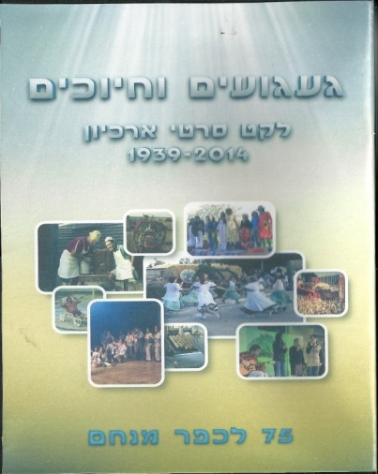
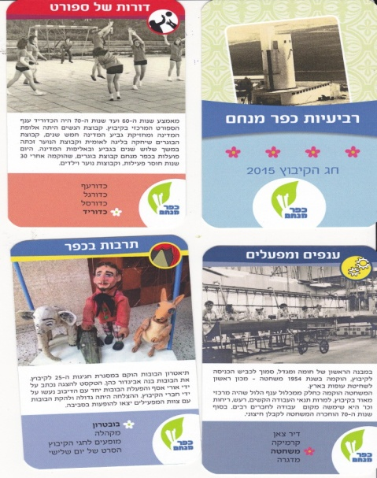
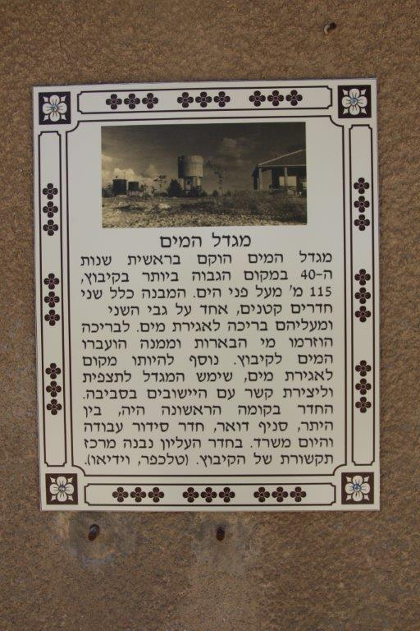
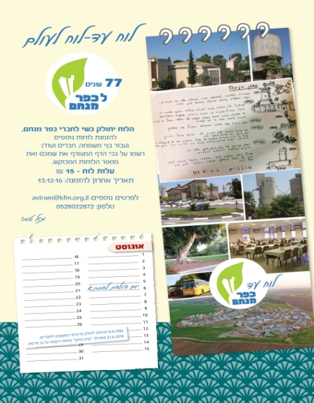

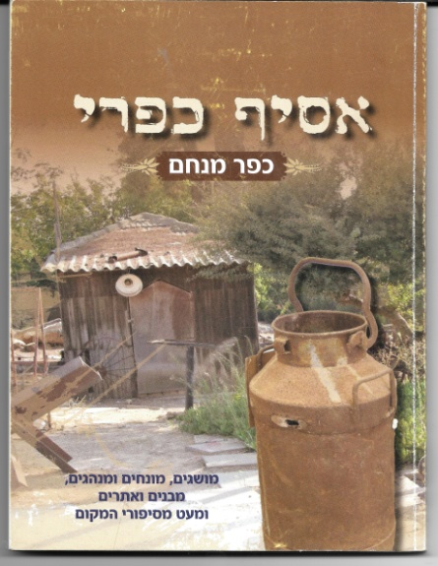

לצד הפעילויות המיוחדות מתקיימת שגרה של עשייה, גם היא בכיוון של עידוד הקשר בין הארכיון לקהילה. בנאמנות, ברגישות ובהתנדבות מעלה חברת קיבוץ חומרים מגוונים מהמלאי הנמצא בארכיון לפייסבוק, לארכיון כפר מנחם. התוצאה – תגובות חמות ונרגשות מחברים בקיבוץ, מבנים ובנות הגרים מחוץ לקיבוץ, בארץ ובחו"ל ואין ספור התייחסויות, מחייכות, נזכרות ומתגעגעות ... עוד אנחנו משתדלים לקדם את פני החגים בכרזות שנשמרו מהשנים שבהן עוד הוכנו המודעות לחג בידיהם של חברי הקיבוץ. כרזות אלו נתלות בחדר האוכל לקראת ובמהלך החג. מה שמשמח הוא, שבעקבות חשיפת הארכיון לציבור, מגיעים חומרים שחברים מבקשים לשמור, מגיעים סרטים וצילומים ומגיעים אנשים לראות מה יש במקום הזה. אז התקציב הוא מניע והוא עוזר אבל בלי עזרה של חברים, מתנדבים, שהנושא יקר ללבם, בלעדיהם זה לא היה קורה. וממשיכים להסתכל קדימה.

